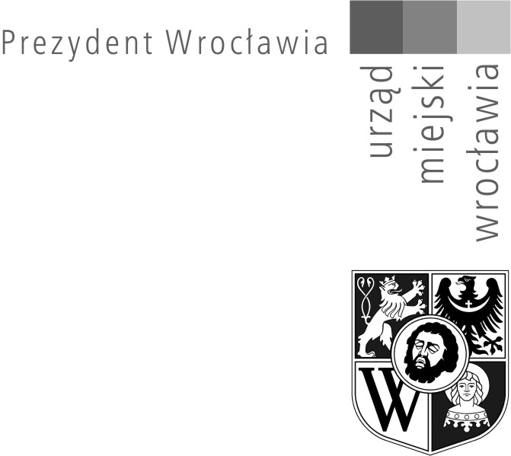

Wrocław, dnia 23 marca 2020r.

WPS-DPP.2111.8.21.2020

ODWOŁANIE OGŁOSZENIA KONKURSU

Prezydent Wrocławia

odwołuje ogłoszenie konkursu z dnia 5 marca 2020 r
na stanowisko dyrektora

Zespołu Szkół nr 12
we Wrocławiu przy ul. Białowieskiej 74a,
w związku z Rozporządzeniem Ministra Edukacji Narodowej
z dnia 20 marca 2020 r. zmieniającym rozporządzenie w sprawie czasowego ograniczenia funkcjonowania jednostek systemu oświaty w związku z zapobieganiem, przeciwdziałaniem i zwalczaniem COVID-19 (Dz.U. z 2020 r. poz. 492)
oraz zagrożeniem epidemiologicznym.

